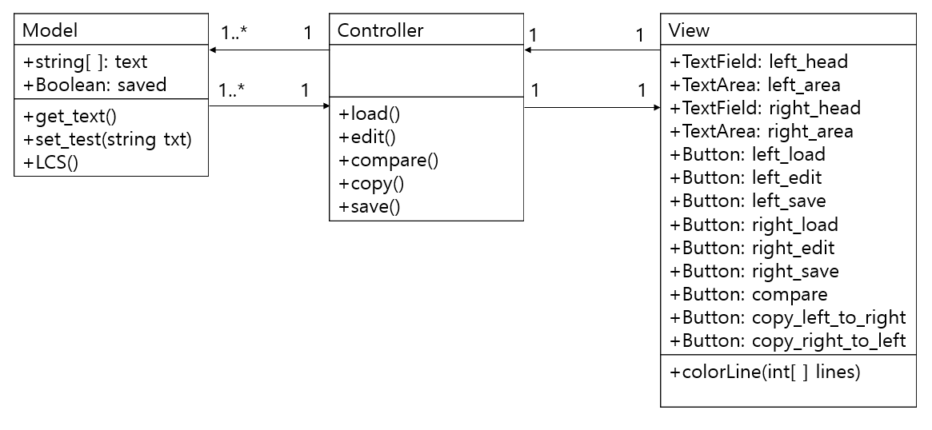

SimpleMerge를 MVC 모델에 맞추어 디자인 했다. Model, View 그리고 Controller 세 가지의 역할 로 나눈다. 사용자가 Controller를 조작하면 Controller는 Model을 호출하여 데이터를 가져오고 이 정보를 View에 보내 View에서 시각적인 표현을 제어하여 사용자에게 보여진다.

Controller

View와 Model의 상호 작용을 관리한다. 사용자가 View에서 버튼을 부르면 Controller에서는 그에 해당하는 함수에 대응하는 정보를 Model에서 가져와 View에 보낸다.

Load(): Model에서 해당하는 파일의 정보를 가져와 View에 보낸다.

Edit(): 사용자가 View에서 Edit 버튼을 누르면 Model의 text와 연동되어 View에서 파일이 변할 때 같이 변한다.

Compare(): Model의 LSC()함수를 실행시키고 그 결과를 View에 보낸다. Model의 CF를 True로 바 꿔준다.

Copy(): compare가 직전에 실행되었는지 CF(compare flag)가 true인지를 확인하고 해당하는 부분 의 정보를 맞은편 정보에 복사한다.

Save(): Model에서 저장할 정보를 해당하는 파일위치에 저장한다.

Model

Model엔 파일을 저장한다. 만약 파일이 compare 되었으면 CF(compare flag)를 true로 바꾸고 copy가 되면 false로 바꾼다. VCM 비중의 균형을 맞추기 위해 Model에 LCS()를 넣었다. Controller 가 compare를 진행하면 Model에서 LCS를 불러 Model 내에서 자체적으로 돌아 text가 똑같은지 다른지를 저장한다.